**6 РУКОВОДСТВО ПОЛЬЗОВАТЕЛЯ**

**6.1 Системные требования**

Данная программа была разработана на операционной системе Windows 10 в среде разработки QT Creator Community edition. Процессор Intel Core i3-7300U, ОЗУ 8ГБ DDR3. Для нормальной работы приложения достаточно 20 МБ свободной оперативной памяти, а также свободное место на диске, достаточное для записи выходного архива или разархивированного содержимого сжатого файла.

**6.2 Использование приложения**

При запуске приложения выводится главное окно приложения, в котором изначально все кнопки взаимодействия с приложением заблокированы (рисунок 6.2.1). В нем необходимо выбрать файл или директорию. Если выбранный файл имеет расширение “.jacket” кнопка Dearchive станет доступной.

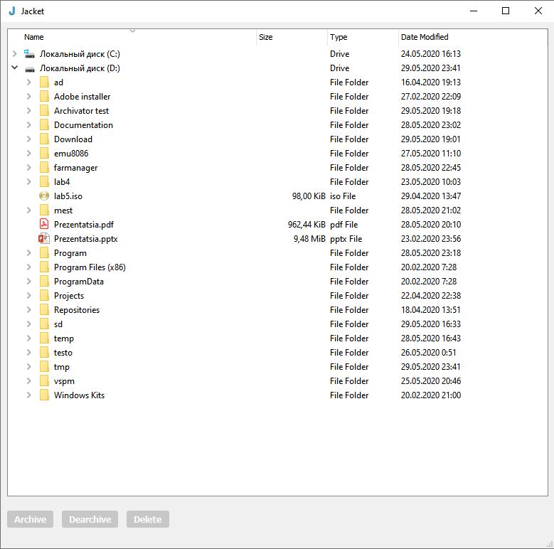

Рисунок 6.2.1

Для взаимодействия с приложением пользователь может использовать кнопки Archive – заархивировать, Dearchive – разархивировать, Delete – удалить. Навигации по файловой системе осуществляется путем кликов по файлам и директориям. Для раскрытия содержимого папки необходимо нажать стрелочку рядом с иконкой папки или дважды кликнуть по папке (рисунок 6.2.2).

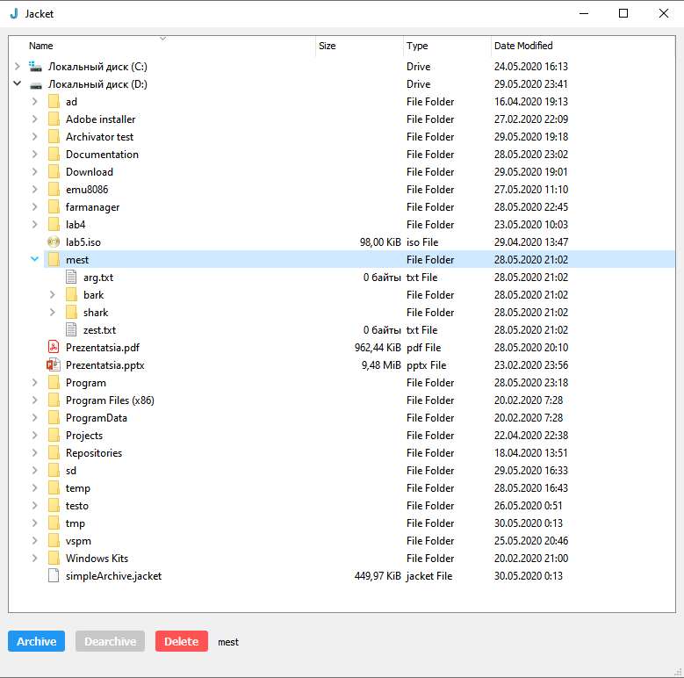

Рисунок 6.2.2

После выбора файла или папки, пользователь может заархивировать его или ее соответственно. Для этого необходимо сначала выделить папку, а затем нажать кнопку Archive, после чего пользователь увидит окно ввода имени архива (рисунок 6.2.3). Пользователь может как ввести имя, так и отказаться от этого. Для отказа нужно кликнуть по кнопке Cancel. Имя файла должно состоять хотя бы из одного символа и подходить под стандартные требования именования файлов в Windows. После ввода имени пользователь должен нажать кнопку Ok. Начинается операция архивации. Пользователь видит окно ожидания конца операции, в котором он может отменить архивацию (рисунок 6.2.4).

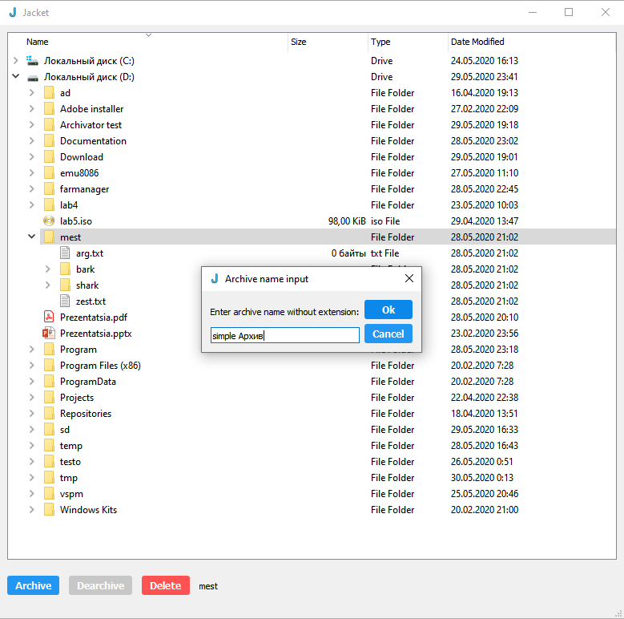

Рисунок 6.2.3

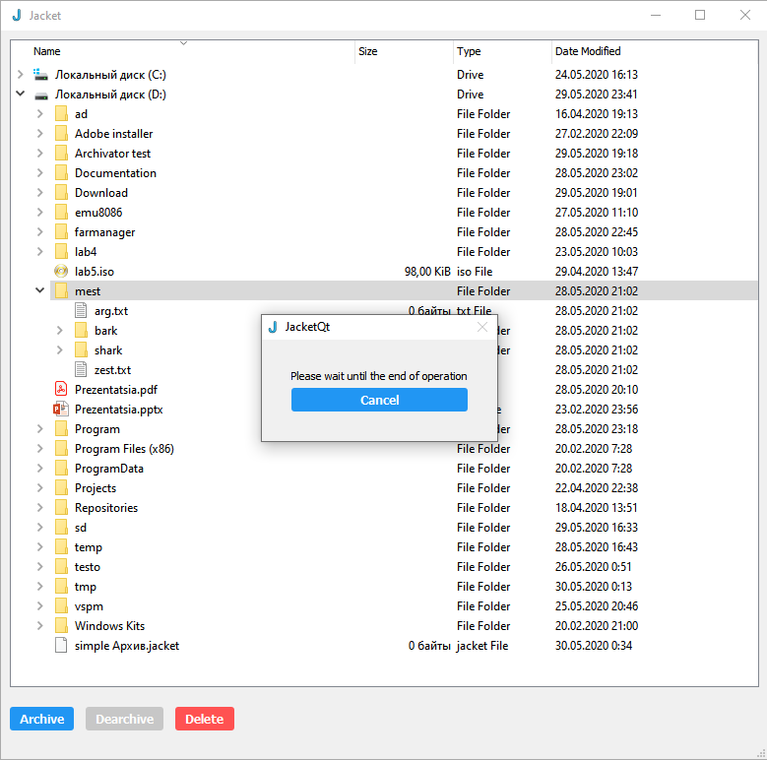

Рисунок 6.2.4

Для разархивации пользователь должен выбрать файл с расширением “.jacket”. Только тогда кнопка Dearchive становится доступна (рисунок 6.2.5). При нажатии на нее начинется процесс разархивации. Как и в случае с архивацией, пользователь видит перед собой окно ожидания конца операции, в котором он может прервать процесс разархивации.

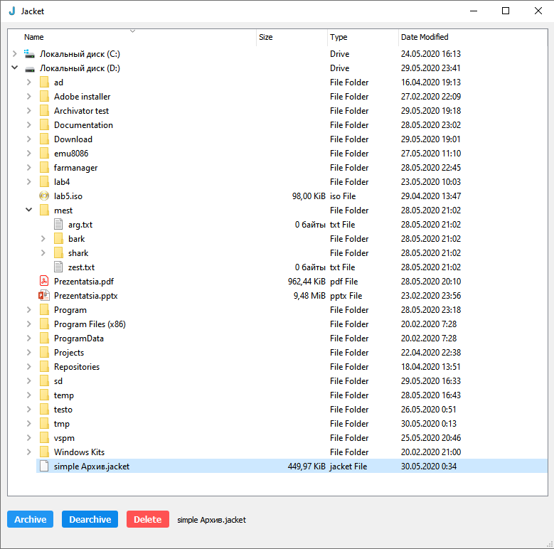

Рисунок 6.2.5

Для удаления файла или директории пользователю необходимо выбрать их, а затем нажать на кнопку Delete. После этого выводится диалоговое окно уточнения, уверен ли пользователь в своем решении удалить файл или папку (рисунок 6.2.6). При нажатии кнопки Yes произойдет удаление выбранного файла или директории.

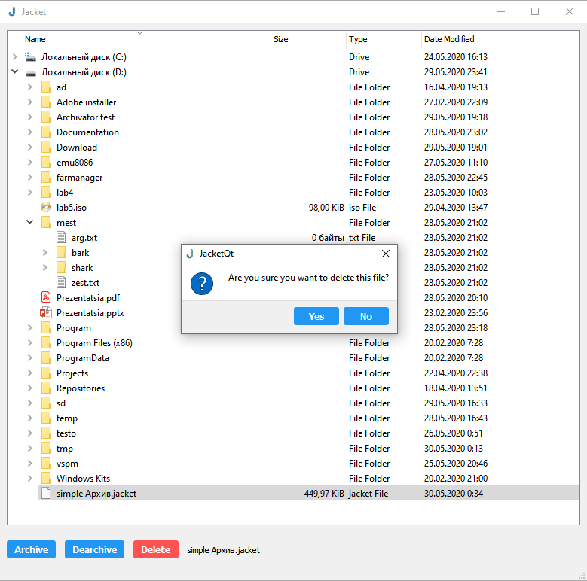

Рисунок 6.2.6